实验十七 交流电与整流滤波电路的设计
【实验简介】
在现代工农业生产和日常生活中，广泛地使用着交流电。主要原因是与直流电相比，交流电在生产、输送和使用方面具有明显的优点和重大的经济意义。例如在远距离输电时，采用较高的电压可以减少线路上的损失。对于用户来说，采用较低的电压既安全又可降低电气设备的绝缘要求。这种电压的升高和降低，在交流供电系统中可以很方便而又经济地有变压器实现。此外，异步电动机比起直流电动机来，具有构造简单、价格便宜，运行可靠等优点。在一些非非直流电不可的场合，如工业上的电解和电镀等，也可利用整流设备，将交流电转化为直流电。
交流电的电压（或电流）随时间作周期性变化。实际上，所谓交流电包括各种各样的波形，如正弦波、方波、锯齿波等。本实验主要讨论正弦交流电。其原因在于，正弦交流电在工业中得到广泛应用，而且正弦交流电变化平滑且不易生产高次谐波，这有利于保护电气设备的绝缘性能和减少电气设备运行中的能量损耗。另外各种非正弦交流电都可由不同频率的正弦交流电叠加而成（用傅立叶分析法），因此可以用正弦交流电的分析方法来分析非正弦交流电。
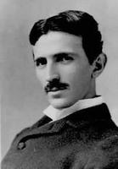
交流电之父——尼古拉.特斯拉
尼古拉.特斯拉，美籍塞尔维亚人。他一生的发明不可胜数，发明成果远比人们耳熟能详的爱迪生还多。1882年继爱迪生发明直流电后不久，就发明了交流电，并制造出世界上第一台交流发电机。1891年他发明了高频变压器（“特斯拉”线圈），现仍应用在无线电，电视机和其他电子设备中。此外，还发明了X线摄影技术、收音机、雷达、传真机、真空管、霓虹灯管等。为了纪念他对科学技术的贡献，磁感应强度单位命名为“特斯拉”。
【实验目的】
图17-1尼古拉.特斯拉
- 掌握交流电路的基本特性及交流电各参数的测量方法。
- 了解整流滤波电路的基本工作原理。
【实验仪器及装置】
函数信号发生器、数字万用表、示波器、FB715-I型物理设计性实验板、连接线等
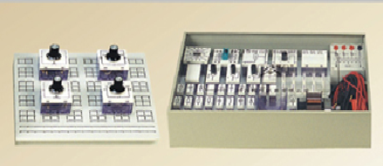

图17-2 物理设计性实验板
FB715-I型 物理设计性实验装置是以九孔万用插板为核心，R、L、C元件及各种模拟、数字电路元件为模块的系列实验装置，覆盖了物理学中电学、电子学电路课程的实验课题。本实验用该装置完成整流滤波电路组装，进行实验设计测量。
【实验原理】
- 交流电路
正弦交流电的表达式如下，其曲线如图17-3所示。
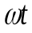
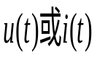
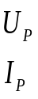
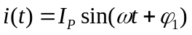

图17-3正弦交流电电压和电流曲线
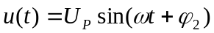 (17-1)
由此可见，正弦交流电的特征表现在正弦交流电的大小、变化快慢及初始值三方面。而它们分别由幅值（或有效值）、频率（或周期）和初相位来确定。所以幅值、频率和初相位被称为正弦交流电的三要素。
- 幅值、平均值和有效值
幅值
峰值或最大值，记为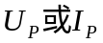,峰点电位之差称为“峰-峰值”，记为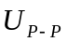和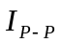。显然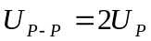,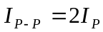。
平均值
令i(t) 、u(t)分别表示随时间变化的交流电流和交流电压，则它们的平均值分别为
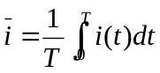
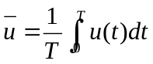 （17-2）
这里T是周期，平均值实际上是交流信号中直流分量的大小，所以图17-2所示的正弦交流电的平均值为0.
有效值
在实际应用中，交流电路中的电流或电压往往是用有效值而不是用幅值来表示。许多交流电流或电压测量设备的读数均为有效值。有效值采用如下定义：
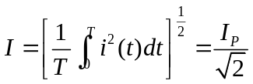
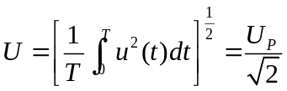 (17-3)
- 周期与频率
正弦交流电通常用周期（T）或频率（f）来表示交变的快慢，也常常用角频率（）来表示，这三者之间的关系是
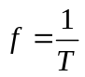
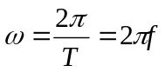 (17-4)
需要指出的是：同频率正弦交流电的和或差均为同一频率的正弦交流电。
- 初相位
交流电时的相位（）称为交流电的初相位。它反映了正弦交流电的初始值。
- 整流和滤波
整流电路的作用是将交流电转换成直流电，严格地讲是单方向大脉动直流电，而滤波电路的作用是把大脉动直流电处理成平滑的脉动小的直流电。
- 整流原理
利用二极管的单向导电性可实现整流。
半波整流
如图17-3所示中TR是交流变压器，D是二极管，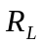是负载电阻。若输入交流电为
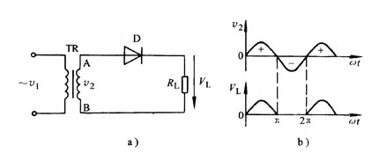

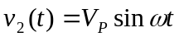 (17-5)
图17-4 半波整流电路及其波形图
则经整流后输出电压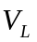(t)为（一个周期内）
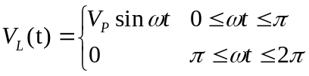 (17-6)
其相应的平均值（即直流平均值，又称直流分量）
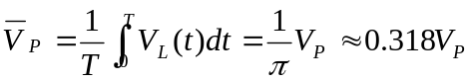 (17-7)
全波桥式整流
前述半波整流只利用了交流电半个周期的正弦信号。为了提高整流效率，使交流电的正负半周期信号都被利用，则应采用全波整流，现以全波桥式整流为例，其电路和相应的波形如图17-4所示。
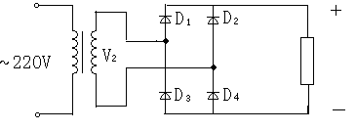
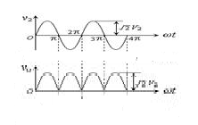
图17-5 桥式整流电路和波形图

若输入交流电为
（17-8）
经桥式整流后的输出电压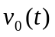为（一个周期）
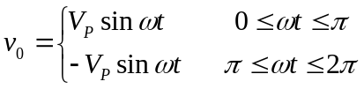 （17-9）
其相应直流平均值为
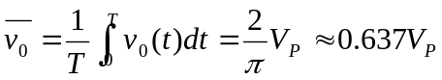 (17-10)
由此可见，桥式整流后的直流电压脉动大大减少，平均值比半波整流提高了一倍（忽略整流内阻时）
(2)、滤波电路
经过整流后的电压（电流）仍然是有“脉动”的直流电，为了减少波动，通常要加滤波器，常用的电路有电容、电感滤波等。先介绍最简单的滤波电路。
电容滤波电路
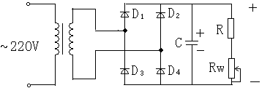
电容滤波器是利用电容充放电来使脉动的直流电变成平稳的直流电。如图17-5所示为电容滤波器在带负载电阻后的工作情况。设在时刻接通电源，整流元件的正向电阻很小，可略去不计，在t=时，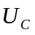达到峰值为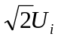。此后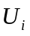以正弦规律下降直到时刻，二极管D不再导电，电容开始放电，缓慢下降，一直到下降一个周期。电压上升到和相等时，即以后，二极管D又开始导通，电容充电，直到时刻。在这以后，二极管D又截止，又按上述规律下降，如此周而复始，形成了周期性的电容器充放电过程。在这个过程中，二极管D并不是在整个半周内都导通的，从图上可以看到二极管D只在到段内导通并向电容器充电。由于电容器的电压不能突变，故在这一小段时间内，它可以被看成是一个反电动势（类似蓄电池）。
图17-6 全波整流电容滤波器
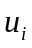
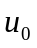
由电容两端的电压不能突变的特点，达到输出波形趋于平滑的目的。经滤波后的输出波形如图17-6所示。
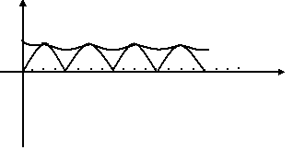
滤波前的波形
滤波后的波形

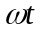
0

图17—7忽略内阻时的波形
【实验内容及要求】
一、设计自组半波和全波桥式整流电路及滤波电路并进行测试
用所给的仪器元件器材，根据前述电路图组装整流电路及滤波电路，并对整流滤波电路进行测试。
实验仪器：AC变压器（1只）、示波器（1台）、万用表（1块）、二极管（4只1N4007）、电阻（1只1K）、电位器（1只10K）、电容器（二只10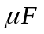、470）导线和短线桥若干等。
（1）FB715-I型 物理设计性实验装置组装半波整流和全波整流电路。
（2）用数字万用表分别测量半波整流和全波整流的输入电压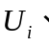输出电压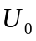。
（3）用示波器观察半波整流和全波整流的输入信号和输出信号，测量输入和输出电压的有效值，分别画出电压图形。
（4）根据下图组装整流滤波电路按下面要求进行观察测试。
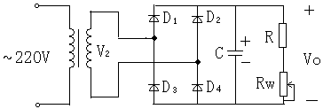

测试要求：测试滤波级输出电压，记录于表内，用示波器观察波形图，并绘制图形。
变压器副边电压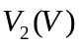 | 输出电压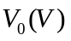
 | 负载不变(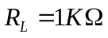) |  | 滤波电容不变（C=470）
 | C=10 | C=470 | 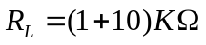 | 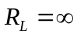
【思考题】
1、峰 – 峰值为1V的正弦波，它的有效值是多少？
2、整流、滤波的主要目的是什么？
3、要将220V50Hz的电网电压变成脉动较小的6V直流电压，需要什么元件？

